// Studienpräsentation:
Zugangsbeschränkungen und Chancen(un)gleichheit im österreichischen Hochschulsystem.

Eine gemeinsame Veranstaltung der AK Wien, BEIGEWUM und des Republikanischen Clubs. Es diskutieren die Studienautorinnen Claudia Friesinger und Anna Palienko sowie Sonja Staack, Referentin im Vorstandsbereich Hochschule und Forschung der Gewerkschaft Erziehung und Wissenschaft (GEW). Moderation: Jana Schultheiss (BEIGEWUM).

Bildungspolitische Fragestellungen zählen in Österreich zu den heftig diskutierten Themen. Einerseits stellt sich die Frage nach effizienter Mittelverwendung mit dem Ziel ein möglichst hohes Bildungsniveau innerhalb der Gesellschaft zu erreichen, andererseits spiegeln Diskussionen rund um die Hochschulpolitik den Wunsch wider, durch Zugangs-beschränkungen und Studiengebühren die angespannte Lage der Unterfinanzierung bei gleichzeitiger Hörsaalüberfüllung zu entschärfen. Die Chancengleichheit bleibt dabei allerdings auf der Strecke.

Die durchgeführte Studie zeigt eindrücklich, wie Zugangsbeschränkungen und Aufnahmeverfahren zu verstärkter sozialer Selektion führen und Bildung nach wie vor über den soziokulturellen Status vererbt wird.

Nachstehend finden Sie zur besseren Nachvollziehbarkeit einige ausgewählte Grafiken:

Abbildung 1:
Alle Studienrichtungen, Schulbildung Väter, in- und ausländische Studierende, Österreich

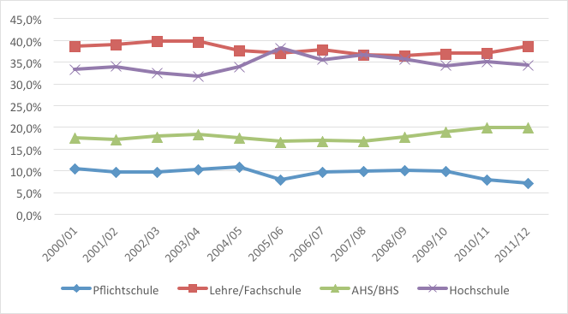
Quelle: Statistik Austria 2013, eigene Berechnung

Abbildung 2:
Humanmedizin, Schulbildung Väter, in- und ausländische Studierende, Österreich

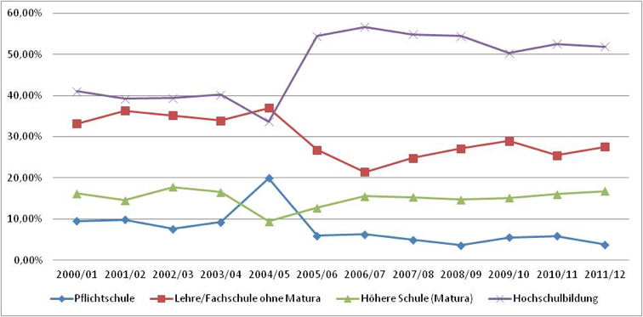
Quelle: Statistik Austria 2013, eigene Berechnung

Abbildung 3:
Humanmedizin, Geschlecht, in- und ausländische Studierende, Österreich

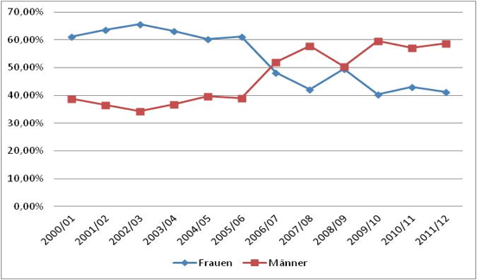
Quelle: Statistik Austria 2013, eigene Berechnung

Abbildung 4:
Zahnmedizin, Schulbildung Väter, in- und ausländische Studierende, Österreich

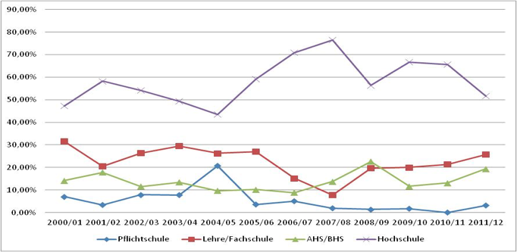
Quelle: Statistik Austria 2013, eigene Berechnung

Abbildung 5:
Veterinärmedizin, Schulbildung Väter, in- und ausländische Studierende, Österreich

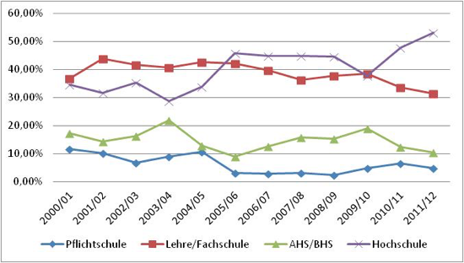
Quelle: Statistik Austria 2013, eigene Berechnung

Abbildung 6:
Psychologie, Diplomstudium und Bakkalaureatsstudium, Schulbildung Väter, in- und ausländische Studierende, Österreich

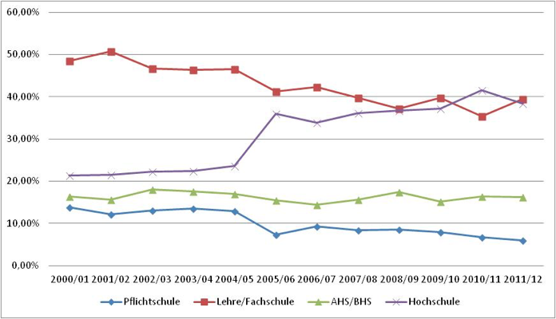
Quelle: Statistik Austria 2013, eigene Berechnung

Abbildung 7:
Publizistik- und Kommunikationswissenschaft, Diplomstudium und Bakkalaureatsstudium, Schulbildung Väter, in- und ausländische Studierende, Österreich

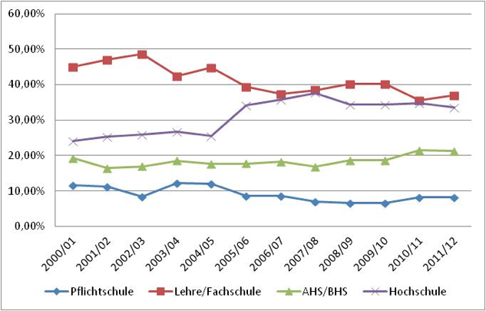
Quelle: Statistik Austria 2013, eigene Berechnung

Abbildung 8:
Biologie, Diplomstudium und Bakkalaureatsstudium, Schulbildung Väter, in- und ausländische Studierende, Wien

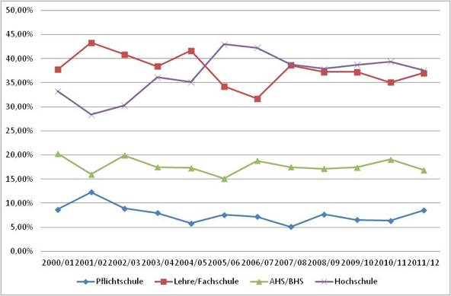
Quelle: Statistik Austria 2013, eigene Berechnung

Abbildung 9:
Veterinärmedizin, Geschlechterverteilung, in-und ausländische Studierende, Österreich

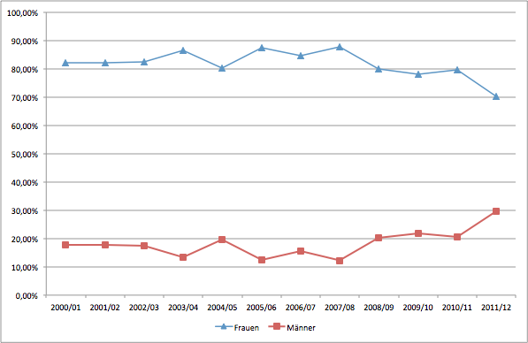
Quelle: Statistik Austria 2013, eigene Berechnung

